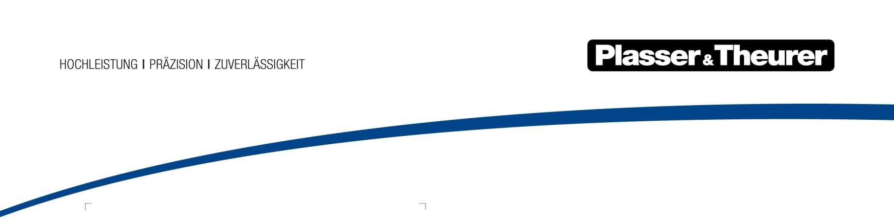

August 2021

EuProGigant: Industriedaten in der EU-Cloud Gaia-X

Plasser & Theurer leistet Pionierarbeit bei der Digitalisierung der Bahn
Gemeinsam mit anderen Industriebetrieben, Universitäten und Software-Häusern aus Österreich und Deutschland engagiert sich Plasser & Theurer im Projekt EuProGigant. Dieses Forschungsprojekt hat zum Ziel, mit Einsatz der europäischen Cloud-Infrastruktur Gaia-X große Datenmengen effizient zu generieren, sicher zu verwahren und nutzbringend zu analysieren. So wird ein standortübergreifendes, digital vernetztes Produktionsökosystem aufgebaut.
EuProGigant ist das Leitprojekt für die geplante europäische IT-Infrastruktur Gaia-X im Produktionsumfeld: Beim Kick-off-Event in Wien und Berlin trafen am 24. Juni erstmals die insgesamt 16 hochkarätigen Projektpartner aus Deutschland und Österreich zusammen, um ihre Pläne für Forschung und Technologietransfer mit Gaia-X zu skizzieren. Plasser & Theurer ist mit zwei Anwendungsszenarien an Bord: Eines thematisiert Big Data im Fertigungsbereich, das andere untersucht das Potenzial für die laufende Erfassung und Übertragung von Daten durch die Maschine am Gleis.

Big Data in der Produktion und am Gleis
Plasser & Theurer erforscht Big Data mit Gaia-X bei der CNC-Fertigung im Rahmen der Produktion moderner Stopfaggregate am Werksstandort Linz. Parallel dazu testet das zum Unternehmen gehörige Technologiezentrum gemeinsam mit Partnern aus Wissenschaft und Industrie am Versuchsträger-Messfahrzeug EM100VT. Dabei sollen Sensordaten – etwa die Gleisgeometrie – im laufenden Betrieb über das Mobilfunknetz oder künftig über WLAN in die Gaia-X-Infrastruktur eingespeist werden. Von dort werden die Daten samt Zeit- und Positionsstempel Kunden und Partnern schnell, effizient und sicher zur Verfügung gestellt.

Der Weg zum Industrie-4.0-Betrieb
Heute steht die Bahnbranche vor einem grundlegenden technologischen Wandel und der Herausforderung, „in immer kürzerer Zeit in unseren Maschinen immer höhere Leistungen in einer noch exakteren Art und Weise zu liefern“, sagt Dr. Florian Auer, Leiter Technologie und Innovation bei Plasser & Theurer.
„Unsere Maschinen müssen Vermessungen während der Arbeit durchführen, agieren wie Roboter und haben künstliche Intelligenz.“ Ziel sei daher, die in der Produktion und im Betrieb gewonnenen Daten nutzbar zu machen und in den 109 Märkten, in denen Plasser & Theurer tätig ist, von den Erkenntnissen zu profitieren und die Geschäftsprozesse effizienter zu gestalten.
Leitprojekt für Gaia-X und Industrie 4.0
EuProGigant soll das Potenzial für Big-Data-Anwendungen bei höchster Datensicherheit in der europäischen Industrie sichtbar machen und hat eine Projektdauer von vier Jahren: insgesamt sind für das Projekt 8,5 Millionen Euro budgetiert. EuProGigant ist ein Leitprojekt für die europäische Cloud-Infrastruktur Gaia-X, mit der die Vorteile der datengestützten Industrie 4.0 genutzt werden sollen, ohne Kompromisse bei der Sicherheit der gespeicherten Daten einzugehen.
Bild | Dateibezeichnung | Bildbeschreibung
 | PA Plasser & Theurer leistet Pionierarbeit bei der Digitalisierung der Bahn.jpg | Dr. Florian Auer leitet den Geschäftsbereich Technologie und Innovation bei Plasser & Theurer.  © Matthias Heschl
Logo EuProGigant
Mehr Informationen unter www.euprogigant.com

